Министерство образования и науки Российской Федерации
Государственная корпорация по атомной энергии «Росатом»
Федеральное государственное унитарное предприятие «Ордена Трудового Красного Знамени научно-исследовательский физико-химический институт имени Л.Я. Карпова»
(ФГУП «НИФХИ им. Л.Я. Карпова»)
Специализированный учебно-научный центр при МГУ имени М.В. Ломоносова
(СУНЦ МГУ)

УДК 544.653.23  № регистрации  Инвентарный № _______ |  | УТВЕРЖДАЮ  Директор СУНЦ МГУ  ________ Ю.П. Николаев  М.П.
 |  | «____» _______ 2013 г.

ОТЧЁТ
по учебно-исследовательской работе по теме:

«ИССЛЕДОВАНИЕ ОЗОННОГО СТАРЕНИЯ ЯДЕРНЫХ МИКРОФИЛЬТРОВ НА ОСНОВЕ ПОЛИЭТИЛЕНТЕРЕФТАЛАТНОЙ ПЛЁНКИ»
(промежуточный)

Исполнитель:
Учащийся СУНЦ МГУ | ______________________ | А.В. Желтова
Научный руководитель
от ФГУП «НИФХИ
им. Л.Я. Карпова»
Лаборант | ______________________ | М.И. Иким
Научный руководитель  от СУНЦ МГУ | ______________________ | О.В. Колясников
Научный консультант
Заведующий лабораторией ФГУП «НИФХИ  им. Л.Я. Карпова»  канд. хим. наук | ______________________ | Г.Ф. Потапова
Научный консультант
Заведующий сектором ФГУП «НИФХИ им. Л.Я. Карпова»  канд. хим. наук | ______________________ | А.С. Смолянский

Москва 2013
СОДЕРЖАНИЕ

№ | Наименование раздела | Страница
 | Введение | 3
1 | Аналитический обзор современных тенденций в области разработки методов гидрофилизации поверхности с применением озона и изучения свойств озонированных полимерных материалов | 5
2 | Объекты исследования и методы измерений | 9
3 | Результаты и обсуждение | 15
4 | Выводы | 20
5 | Список использованных источников | 21

ВВЕДЕНИЕ

Низкая смачиваемость по воде – один из существенных недостатков ядерных микрофильтров (ЯМ) на основе полиэтилентерефталатных (ПЭТФ) плёнок, - нового класса нано-/микропористых мембранных материалов. Как правило, увеличение гидрофильности поверхности ЯМ достигают, вводя на поверхность материала полярные группы атомов, - прежде всего, кислорода.
Методы, которые используются для модификации мембранных материалов, могут быть разделены на две группы [1, 2]. К первой группе относятся методы, позволяющие изменить физико-химических свойств тонкого приповерхностного слоя полимера, из которого изготовлена мембрана. Во втором случае на поверхность мембраны наносят низко- или высокомолекулярные соединения, которые формируют слой с заданными свойствами.
Показано [1,2], что газофазные методы модификации, относящиеся к первой группе, могут быть эффективно использованы для изменения гидрофильности поверхности. Известны следующие методы повышения смачиваемости ядерных микрофильтров:
- обработка в плазме,
- привитая полимеризация виниловых мономеров (акриловая и метакриловая кислота, поливинилпирролидон и т.д.).
Указанные методы обладают следующими недостатками: а) сложность аппаратурного оформления; б) многостадийность; в) необходимость применения ионизирующих излучений и т.д.
Поэтому представляется актуальным поиск новых подходов для осуществления гидрофилизации поверхности мембранных материалов на основе полимеров. Одним из таких подходов может быть обработка в потоке озона [3].
Цель настоящего исследования заключается в изучении закономерностей взаимодействия ядерных микрофильтров на основе полиэтилентерефталатной плёнки (ПЭТФ-ЯМ) с потоком озон-воздушной смеси, генерируемой электрохимическим методом.
Для достижения цели учебно-исследовательской работы (УИР) необходимо решить следующие задачи:
1 Подготовить аналитический обзор современных тенденций в области разработки методов гидрофилизации поверхности с применением озона и изучения свойств озонированных полимерных материалов.
2 Разработать методику обработки образцов ПЭТФ-ЯМ в потоке озон-воздушной смеси.
3 Провести обработку образцов ПЭТФ-ЯМ в озон-воздушной смеси при комнатной температуре в течение различных промежутков времени, в количестве до 20 штук.
4 Изучить изменения поверхностных свойств ПЭТФ-ЯМ методами потери массы, растровой электронной микроскопии (РЭМ) и рентгено-энергодисперсионного анализа (EDAX).
5 Провести анализ полученных результатов и на основании полученных данных сделать вывод о возможности применения обработки озоном для улучшения смачиваемости поверхности ПЭТФ-ЯМ.

1 АНАЛИТИЧЕСКИЙ ОБЗОР СОВРЕМЕННЫХ ТЕНДЕНЦИЙ В ОБЛАСТИ РАЗРАБОТКИ МЕТОДОВ ГИДРОФИЛИЗАЦИИ ПОВЕРХНОСТИ С ПРИМЕНЕНИЕМ ОЗОНА И ИЗУЧЕНИЯ СВОЙСТВ ОЗОНИРОВАННЫХ ПОЛИМЕРНЫХ МАТЕРИАЛОВ

1.1 Физико-химические свойства и применение озона [4]

Озон — состоящая из трёхатомных молекул O₃ аллотропная модификация кислорода. При нормальных условиях — голубой газ. При сжижении превращается в жидкость цвета индиго. В твёрдом виде представляет собой тёмно-синие, практически чёрные кристаллы. Обе связи O-O в молекуле озона имеют одинаковую длину 1,272 Å. Угол между связями составляет 116,78°. Центральный атом кислорода sp²-гибридизован, имеет одну неподелённую пару электронов. Порядок каждой связи — 1,5, резонансные структуры — с локализованной одинарной связью с одним атомом и двойной — с другим, и наоборот. Молекула полярна, дипольный момент — 0,5337 D.
Физические свойства: а) состояние (ст. усл.) - голубой газ; б) отн. молек. масса -47,998 а. е. м.; в) молярная масса – 47,998 г/моль; г) плотность – 0,0021445 г/см³; д) растворимость в воде - 39,4 г/100 мл.
Термические свойства: а) температура плавления – минус 197,2°C; б) температура кипения – минус 119,9 °C.
Химические свойства. Молекула О₃ неустойчива и при достаточных концентрациях в воздухе при нормальных условиях самопроизвольно за несколько десятков минут превращается в O₂ с выделением тепла. Повышение температуры и понижение давления увеличивают скорость перехода в двухатомное состояние. При больших концентрациях переход может носить взрывной характер. Контакт озона даже с малыми количествами органических веществ, некоторых металлов или их окислов резко ускоряет превращение. В присутствии небольших количеств HNO₃ озон стабилизируется, а в герметичных сосудах из стекла, некоторых пластмасс или чистых металлов озон при низких температурах (—78 °С) практически не разлагается.
Озон — мощный окислитель, намного более реакционноспособный, чем двухатомный кислород. Окисляет почти все металлы (за исключением золота, платины и иридия) до их высших степеней окисления. Окисляет многие неметаллы. Продуктом реакции в основном является кислород.
Применение озона обусловлено его свойствами:
а) сильного окисляющего реагента:
- для стерилизации изделий медицинского назначения;
- при получении многих веществ в лабораторной и промышленной практике;
- для отбеливания бумаги;
- для очистки масел,
б) сильного дезинфицирующего средства:
- для очистки воды и воздуха от микроорганизмов (озонирование);
- для дезинфекции помещений и одежды;
- для озонирования растворов, применяемых в медицине (как для внутривенного, так и для контактного применения).
Одним из существенных достоинств озонирования, по сравнению с хлорированием, является отсутствие токсинов после обработки, тогда как при хлорировании возможно образование существенного количества токсинов и ядов, например, диоксина.
в) лучшая, по сравнению с кислородом, растворимость в воде.
По заявлениям озонотерапевтов, здоровье человека значительно улучшается при лечении озоном.
Однако токсичность озона очень высока - практически такая же, как и у фтора. Максимально допустимое содержание озона в воздухе не более - 10⁻⁷ г/литр. Вдыхание паров озона вызывает раздражение дыхательных путей и отёк лёгких, а в концентрациях больше ПДК-смерть.

1.2 Методы гидрофилизации ядерных микрофильтров на основе полиэтилентерефталатных плёнок

Согласно [1], ПЭТФ-ЯМ обладают относительно высокой адсорбционной активностью. Поэтому получение ПЭТФ-ЯМ с требуемыми адсорбционными свойствами может позволить значительно расширить спектр их использования в синтезе. А наиболее эффективным подходом к решению этой задачи может оказаться применение методов химической модификации.
Достоинства данных методов: широкий спектр подходов к модифицированию поверхности полимерных пористых систем и разнообразие веществ, которые могут быть использованы в качестве модификаторов, что может обеспечить возможность синтеза мембран с требуемым комплексом физико-химических свойств поверхности.
Для модификации полимерных мембранных материалов (и ПЭТФ-ЯМ) наибольшее распространение нашли методы радиационно- или плазма-инициированной прививки и полимеризации. Однако радиационно-химические методы эффективно могут быть применены для модификации ПЭТФ-ЯМ только с размерами пор, превышающими 200-400 нм. При модификации ПЭТФ-ЯМ с меньшими порами не всегда возможно обработать веществом всю поровую поверхность мембраны.
Другим подходом к модифицированию поверхности ПЭТФ-ЯМ является использование химической прививки или адсорбции. Но их использование не приводит к существенным изменениям структуры морфологии мембран.
Гидрофилизация или гидрофобизация поверхности ПЭТФ-ЯМ может достигаться за счёт её модификации растворами поверхностно-активных веществ (ПАВ). При этом происходит снижение адсорбционной активности поверхности.

1.3 Метод озон-пероксидной электрохимической модификации поверхности полимерных материалов

В течение ряда лет сотрудники лаборатории электрохимии ФГУП «НИФХИ им. Л. Я. Карпова» создавали высокотехнологичную малозатратную озон-пероксидную электрохимическую технологию очистки сточных и природных вод [3]. В её основу положен синергетический эффект in-situ воздействия пероксикатализа, озонирования, электровосстановления и электросорбции. При озон-пероксидной электрохимической обработке степень очистки сточной воды достигает 93%, при пероксидной электрохимической обработке - 82%, при жидкофазном окислении озоном - 72%. Скорость синергетической деструкции органических загрязняющих веществ растет при одновременном воздействии озона, перекиси водорода и электрического тока. Расход озона при озон-пероксидной электрохимической обработке в 10 раз меньше, а расход электроэнергии (0,24 кВт·ч/м³) в 5 раз меньше, чем при жидкофазном окислении озоном.
В настоящее время неизвестны данные об исследованиях повышения смачиваемости полимерных материалов с применением описываемого метода.

1.4 Постановка задачи исследования

Таким образом, проблема гидрофилизации поверхности ПЭТФ-ЯМ может быть решена в рамках принципиально нового подхода, основанного на обработке материала в потоке озон-воздушной смеси. Критерием возможности применения рассматриваемого метода для гидрофилизации ПЭТФ-ЯМ может быть увеличение содержания кислорода в поверхностных слоях ПЭТФ-ЯМ. Проведение УИР обусловлено необходимостью оптимизации условий обработки образцов ПЭТФ-ЯМ.
2 ОБЪЕКТЫ ИССЛЕДОВАНИЯ И МЕТОДЫ ИЗМЕРЕНИЙ

Для достижения цели УИР необходимо выполнить следующие эксперименты:
1 Осуществить подготовку образцов ПЭТФ-ЯМ.
2 Провести обработку образцов ПЭТФ-ЯМ в потоке озон-воздушной смеси, генерируемой электрохимической ячейкой, в течение различных промежутков времени.
3 Провести изучение изменения свойств ПЭТФ-ЯМ методами потери массы, РЭМ и EDAX.

2.1 Объекты исследования

ЯМ были получены из двухосно-ориентированных ПЭТФ плёнок толщиной 10±1 мкм (ГОСТ 24234-80); степень вытяжки 3, степень кристалличности - не выше 50%, плотность - 1400 кг/м³, молекулярная масса 31000. В качестве наполнителя материал содержал каолин; его массовая доля - 0,2. Облучение потоком тяжёлых ионов (₅₄Хе¹²⁹, энергия ~1 МэВ/нуклон, флюенс ~3⋅10⁸÷3⋅10⁹ см⁻²) проводили в Лаборатории Ядерных Реакций им. Г.Н. Флерова (ОИЯИ, г. Дубна) на ускорителе тяжёлых ионов У-300 в условиях вакуума, при комнатной температуре. Химическую обработку облученных ионами плёнок ПЭТФ осуществляли в водных растворах 0.5÷5 N NаОН в области температур 303÷353 К. В результате в плёнке ПЭТФ возникал массив открытых микропор цилиндрической формы со средним диаметром ~0,2 мкм.
Далее образцы ЯМ помещали в поток озон-воздушной смеси, отходящий от анода электрохимической ячейки, в которой осуществляли генерирование озона. Содержание озона (до 20 % (объём.)) определяли иодометрическим методом. Обработку образцов ЯМ озоном осуществляли при комнатной температуре, как на воздухе, так и в дистиллированной воде.

2.2 Электрохимический метод генерации озона

Концентрированный озон получали на модуле-озонаторе тип СУ-10. Электролизер содержит генератор озона, состоящий из анода и катода цилиндрической формы, расположенных коаксиально скрепленных сверху и снизу кольцевыми фторопластовыми деталями (1), обеспечивающими подачу и отвод газа. При этом корпусом служит катод (5), а анод (4) расположен внутри катода. Анод из СУ, а катод из СУ, Ni, стали (рисунок 1, 2).

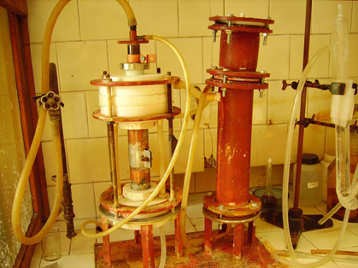

Рисунок 1 – Фотография электрохимического генератора озона
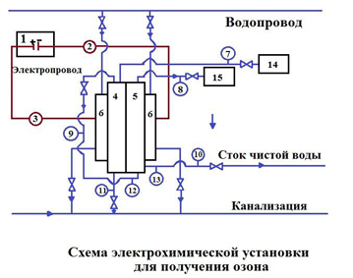
1 – источник тока ИПТ-1-200А; 2 – вольтметр ОВЕН ИНС-Ф1; 3 – амперметр ЭА-0702 0 – 100 А; 4 – анод титановый; 5 – катод (никель + УГВМ); 6 – охладительная рубашка; 7 – 10 – расходометры для газа, жидкости и пара 8800С Rosemount SMART FAMILY; 11 – расходомер ЭХО-Р-01 (стационарный расходомер сточных вод); 12 – газоанализатор универсальный стационарный ГАНК-4С; 13 – потенциметр РНТ-027; 14 – выход озона; 15 – выход водорода
Рисунок 2 – Схема электрохимической установки для получения озона

Таблица 1 - Технологические параметры получения концентрированного озона на электрохимической установке в водных растворах 40% NH₄HF₂ и 7М HBF₄ (анод и катод охлаждаются водопроводной водой)
Состав электролита | Токовая нагрузка, А | Напряжение, В | Выход по току O₃%,  (объёмная концентрация O₃%)
40% NH₄HF₂ | 50 | 11,2 | 17,64
7 М HBF₄ | 50 | 8,6 | 11,2

На аноде протекают следующие реакции:

3H₂O - 6e ------> O₃ + 6 H⁺ (I)

2H₂O - 4e -------> O₂ + 4 H⁺ (II)

На катоде протекают следующие реакции:

2H⁺ + 2e --------> H₂ (III)
В процессе эксплуатации электрохимической установки периодически определяли концентрацию озона в образующейся озон-кислородной смеси по количественной реакции озона с буферным раствором KI (состав: 83 г/л KI + 1,12 г/л Na₂B₄O₇ + 11,2 г/л H₃BO₃):
O₃+ H₂O + 2 KI -------> I₂ + 2 KOH + O₂ (IV)
2Na₂S₂O₃ + I₂ ---------> 2NaI + Na₂S₄O₆ (V)
Таким образом, одному мл 0,1М Na₂S₂O₃ отвечает получение 1,12 мл O₃ при н.у.
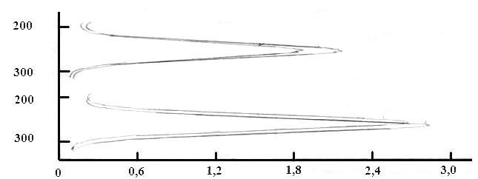
Рисунок 3 – Спектр оптического поглощения воды, через которую пропускали озон-воздушную смесь, производимую на электрохимической установке, при величине тока 10 А, 25 А, 40 А, 60 А, 80 А

Исследование состава газовой фазы, получаемой на аноде, производилось методом УФ-спектроскопии. На рисунке 3 приведён УФ-спектр воды после насыщения озоно-кислородной смесью, получаемой на электрохимическом генераторе озона при токовых нагрузках: 10 А, 25 А, 40 А, 60 А, 80 А. Как следует из рисунка 3, в УФ-спектре наблюдается только одна полоса поглощения с максимумом при λ=240-255 нм (т.н. полоса Гартли, характерная для озона). Следовательно, при указанных токовых нагрузках образуется чистая озон-кислородная смесь, не загрязненная ни окислами азота, ни фтором.
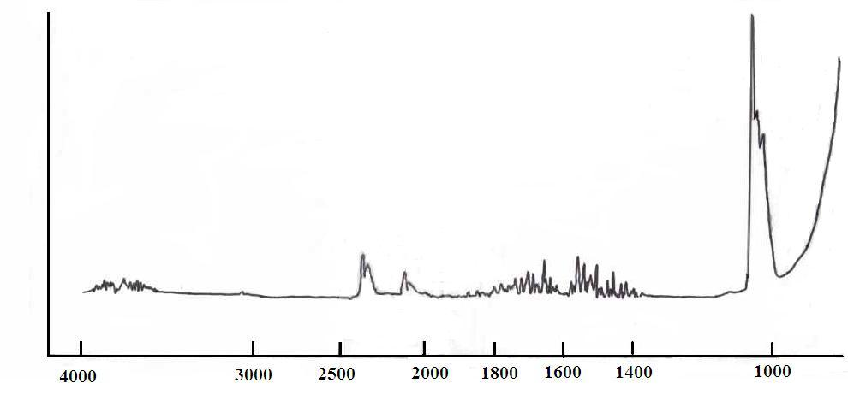
Рисунок 4 – ИК-спектр озон-воздушной смеси, выделяющейся на аноде электрохимического генератора.

Использованная в работе электрохимическая ячейка позволяет получать также и щелочные растворы пероксида водорода электровосстановлением молекулярного кислорода на катоде по суммарной реакции:
O₂ + 2H₂O + 2e -------------> 2H₂O₂ (VI)
По варианту получения щелочных растворов пероксида водорода анод из стеклоуглерода являлся катодом, в качестве электролита использовали растворы NaOH или NH₄OH. В катодное пространство инжектировали поток воздуха со скоростью 41 л/ч. В таблице 2 представлены технологические режимы для получения щелочных растворов пероксида водорода.

Таблица 2 – Технологические режимы получения щелочных растворов пероксида водорода
Состав католита | Токовая нагрузка, А | Напряжение, В | Выход по току H₂O₂,% | Количество образующейся  H₂O₂ мг/ч | % содержание  H₂O₂ в исходном растворе
3% NaOH | 0,2 | 2 - 3 | 36,9 | 94,5 | 2,38
5% NaOH | 0,5 | 3-4 | 17,4 | 111 | 3

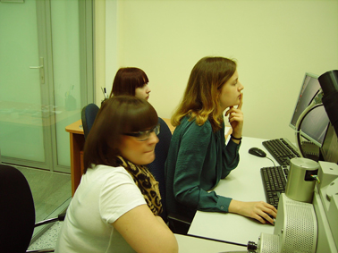
Рисунок 5 – Выполнение измерений на растровом электронном микроскопе в Центре коллективного пользования «Микроанализ» Технопарка Сколково

2.3 Выполнение измерений на растровом электронном микроскопе

Растровая электронная микроскопия основана на принципе формирования на объекте растра пучком сфокусированных электронов, каждая точка растра синхронизована с позицией точки на дисплее. Яркость этой точки на дисплее модулируется интенсивностью вторичных сигналов, возбуждённых электронным зондом в соответствующей точке объекта. Вторичные сигналы могут быть излучением вторичных электронов, отражённых электронов, оже-электронов, рентгеновских лучей и др., и, в соответствии с этим, на дисплее отображается картина участка поверхности в виде морфологической информации (вторичные и отражённые электроны), композиционного состава (рентгеновские лучи, оже-электроны) и т.д. Разрешение растрового электронного микроскопа зависит от яркости электронного зонда, коэффициента диффузии электронов зонда в объекте, среднего порядкового номера элементов в объекте, качества электронных линз и составляет в настоящее время в пределе 1 нм.
В настоящей УИР изменения поверхностных свойств ПЭТФ-ЯМ после обработки озоном регистрировали с применением растрового электронного микроскопа Quanta, находящегося в Центре коллективного пользования (ЦКП) «Микроанализ» Технопарка Сколково (рисунок 5).
Многофункциональный растровый электронный микроскоп с интегрированной системой фокусированного ионного пучка для структурной диагностики и автоматизированных исследований в промышленных и лабораторных условиях Quanta 200 3D DualBeam открывает новые возможности перед инженерами и исследователями. Сочетание возможностей традиционного РЭМ и фокусированного ионного пучка (ФИП) в одном приборе и позволяет дополнить аналитическую лабораторию трёхмерным анализом объектов на наноуровне. Уникальная особенность микроскопа Quanta 200 3D, отличающая его от других приборов – возможность создания микросечений, позволяющая изучить подповерхностную структуру образца непосредственно на месте, в камере микроскопа. Другими словами, Quanta 200 3D - это трёхмерный РЭМ.
Кроме того, сочетание в одном приборе таких возможностей, как система автоматизированного создания сечений, детекторов с адаптированной геометрией для высокого и низкого вакуума, вакуумной системы с переменным давлением, обеспечивающей отличное качество изображений непроводящих образцов и системы впрыска газа, существенно ускоряющей процесс травления, выделяют данный прибор в ряду РЭМ и ФИП систем.
3 РЕЗУЛЬТАТЫ И ОБСУЖДЕНИЕ

3.1 Потери массы

В таблицах 3, 4 приведены данные о потерях массы образцов ПЭТФ-ЯМ до и после обработки.

Таблица 3 - Результаты «сухого» озонирования образца ПЭТФ-ЯМ в течение различных промежутков времени при комнатной температуре.
Наименование | Номер образца
Наименование | 1 | 4
Масса до озонирования, г | 0,0236±0,0001 г | 0,0148±0,0001 г
Масса после озонирования, г | 0,0231±0,0001 г | 0,0148±0,0001 г
Потеря массы, % | 2,12 | 0,0
Время, минут | 60 | 20
Токовая нагрузка, А | 9,89 | 9,98
Внешние изменения | Распался на части | Не изменился

Обнаружено, что обработка озоном образцов ПЭТФ-ЯМ на воздухе в течение одного часа приводит к образованию трещин и разрушению ЯМ. При этом масса образца уменьшилась на 2,12%.

Таблица 4 - Результаты «мокрого» озонирования образца ПЭТФ-ЯМ в течение различных промежутков времени при комнатной температуре.
Наименование | Номер образца
Наименование | 2 | 3 | 5 | 6 | 7
Масса до озонирования, г | 0,0230±  0,0001 | 0,0157±  0,0001 | 0,0129±  0,0001 | 0,0124±  0,0001 | 0,0125±  0,0001
Масса после озонирования, г | 0,0223±  0,0001 г | 0,0160±  0,0001 г | 0,0126±  0,0001 г | 0,01241±  0,0001 г | 0,0125±  0,0001 г
Потеря массы, % | 3,0 | (-1,9) | 2,3 | 0 | 0
Время, минут | 60 | 30 | 20 | 10 | 5
Токовая нагрузка, А | 9,89 А | 9,98 А | 9,84А | 29 А | 29,3 А
Внешние изменения | Не изменился | Не изменился | Не изменился | Не изменился | Не изменился

Напротив, погружение образцов ЯМ в дистиллированную воду, в которую также осуществляли барботаж озон-воздушной смеси, не приводило к образованию видимых дефектов и разрушению образца ПЭТФ-ЯМ. Однако потери массы после одного часа обработки несколько увеличивались. Наиболее интересным оказался факт незначительного увеличения (на 1,9%) массы ПЭТФ-ЯМ после озонирования в воде в течение 30 минут. В течение первых 10 минут обработки уменьшения массы образцов не наблюдали.

3.2 Растровая электронная микроскопия
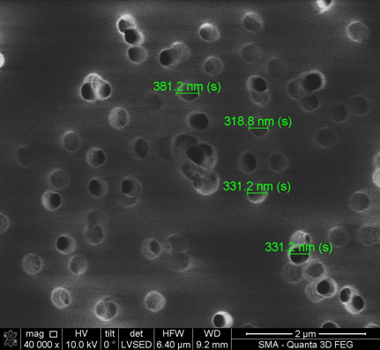
Рисунок 6 – Электронная микрофотография поверхности фрагмента образца ПЭТФ-ЯМ, выдержанного в потоке озон-воздушной смеси в течение одного часа при комнатной температуре

Как следует из результатов электронно-микроскопического анализа (рисунок 6 – 8), не наблюдается заметных изменений поровой структуры у образцов ПЭТФ-ЯМ, обработанных озоном в течение различных промежутков времени при комнатной температуре.
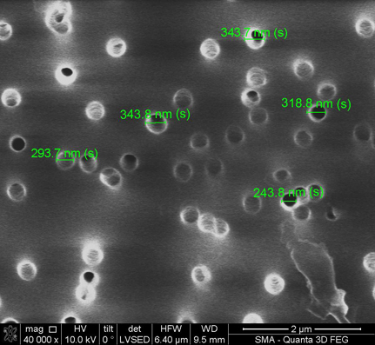
Рисунок 7 – Электронная микрофотография поверхности фрагмента образца ПЭТФ-ЯМ, выдержанного в потоке озон-воздушной смеси в течение 10 минут при комнатной температуре
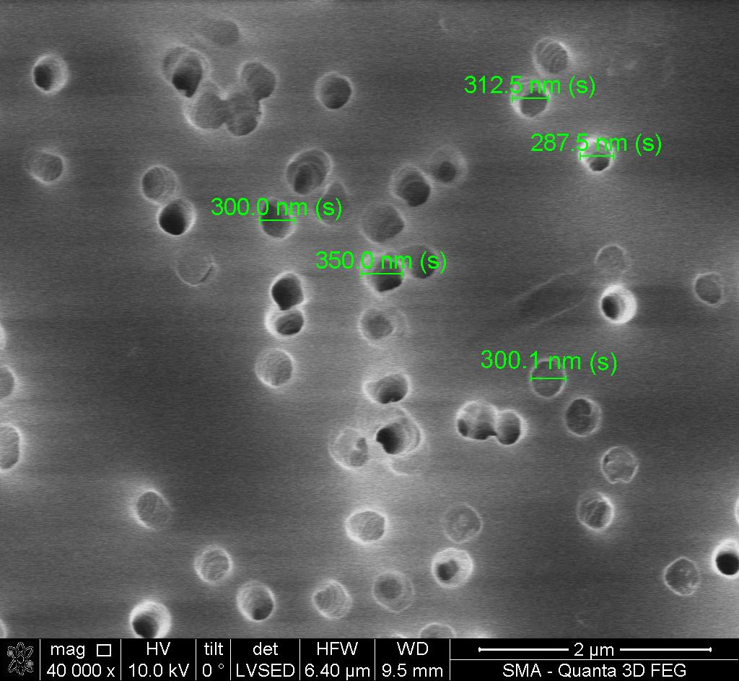
Рисунок 8 – Электронная микрофотография поверхности фрагмента образца ПЭТФ-ЯМ, выдержанного в потоке озон-воздушной смеси в течение 5 минут при комнатной температуре

3.3 Результаты измерения элементного состава ПЭТФ-ЯМ методом рентген-энергодисперсного анализа (EDAX)
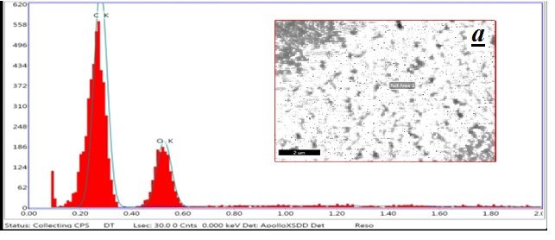
Рисунок 9 – Результаты элементного анализа поверхности образца ПЭТФ-ЯМ, обработанного в потоке озон-кислородной смеси в течение одного часа

Таблица 5 – Элементный состав поверхности фрагмента образца ПЭТФ-ЯМ после обработки в озон-кислородной смеси при комнатной температуре в течение одного часа
Элемент | Содержание,  % (вес.) | Содержание,  % (атомн.) | Общее содержание, % | Ошибка измерения
Углерод | 67,72 | 73,65 | 147,08 | 0,02
Кислород | 32,28 | 26,35 | 47,29 | 0,03

Таблица 6 – Элементный состав поверхности фрагмента образца ПЭТФ-ЯМ после обработки в озон-кислородной смеси при комнатной температуре в течение 10 минут
Элемент | Содержание,  % (вес.) | Содержание,  % (атомн.) | Общее содержание, % | Ошибка измерения
Углерод | 68,94 | 74,72 | 145,36 | 0,02
Кислород | 31,06 | 25,28 | 43,31 | 0,04

Таблица 7 – Элементный состав поверхности фрагмента образца ПЭТФ-ЯМ после обработки в озон-кислородной смеси при комнатной температуре в течение 5 минут
Элемент | Содержание,  % (вес.) | Содержание,  % (атомн.) | Общее содержание, % | Ошибка измерения
Углерод | 67,85 | 73,76 | 172,31 | 0,01
Кислород | 32,15 | 26,24 | 54,99 | 0,03

Таким образом, результаты измерения элементного состава образцов ПЭТФ-ЯМ свидетельствуют о незначительных изменениях содержания атомов кислорода на поверхности исследованных образцов.

ВЫВОДЫ

1 Определена стойкость к воздействию озона ядерных микрофильтров на основе полиэтилентерефталатной плёнки. Установлено, что при комнатной температуре разрушение и потеря формы образца происходит в течение часа после начала обработки потоком озон-кислородной смеси. При проведении обработки образцов ПЭТФ-ЯМ в водной среде разрушения образцов не происходило.
2 Методом потери массы обнаружена незначительная тенденция к потере массы образцами ПЭТФ-ЯМ в результате обработки потоком озон-кислородной смеси как на воздухе, так и в водяной среде.
3 Методами растровой электронной микроскопии и элементного анализа (технология EDAX) не установлено существенных изменений в поровой структуре и в содержании кислорода на поверхности ПЭТФ-ЯМ.
СПИСОК ИСПОЛЬЗОВАННЫХ ИСТОЧНИКОВ

- Шатаева Л.К., Ряднова И.Ю., Нечаев А.Н., Сергеев А.В., Чихачёва И.П., Мчедлишвили Б.В. // Особенности смачивания и адсорбционных свойств трековых мембран на основе полиэтилентерефталата // Коллоидный журнал. – 2000. – Т. 62, № 1. – С. 126 – 132
- Сергеев А.В., Нечаев А.Н., Первов Н.В., Власов С.В., Мчедлишвили Б.В. // Трековые мембраны как элемент темплейтного синтеза наноструктур. I. Модифицированные трековые мембраны // Серия. Критические технологии. Мембраны. – 2004. - № 1 (21). – С. 19 – 28
- Потапова Г.Ф., Путилов А.В., Клочихин В.Л., Козлова Н.В., Курьянова Т.В., Демина О.В., Абрамов О.В., Абрамов В.О., Кузнецов В.М.. Озон-пероксидный электрохимический способ очистки природных и сточных вод на комбинированных катодах Ni-УГВМ // Конгресс ЭКВАТЭК: Вода, экология, технология. Сборник тезисов докладов. – 2000. - С. 403 - 404
- http://ru.wikipedia.org/wiki/

